**План уроку математики**

**Тема:** «Координатна площина»

**Мета**: Сприяти формуванню ключових компетенцій учнів через засвоєння поняття координатної площини, вміння користуватися системою координат для визначення положення точки на площині.

**Клас:** 6

**Завдання:**   
*Навчальні:*

- ознайомити з прямокутною системою координат на площині;

- навчити вільно орієнтуватися на координатній площині, будувати точки за заданими її координатами та визначати координати точки, відміченій на координатній площині;

- формувати вміння сприймати на слух координати.

*Розвиваючі:*

- розвивати правильну і чітку, аргументовану мову учнів;

- вчити чітко і акуратно виконувати геометричні побудови;

- розвивати творчі здібності школярів;

*Виховні:*

- виховання інтересу до предмета;

- виховання працьовитості та самоконтролю

**Тип уроку: у**рок введення нових знань.

**Очикувані результати:**

* Розпізнає і зображує: прямокутну систему координат на площині.
* Розв’язує вправи, що передбачають: знаходження координат точки на координатній площині та побудову точки за її координатами;

**Навчальне обладнання**: картки із завданнями для груп, глобус, карта зоряного неба, комп’ютерні тренажери.

**ХІД УРОКУ**:

**І. Організаційний етап.**

Вітання вчителя з учнями.

Щоб водити кораблі, в небо полетіти, як багато треба знати, як багато вміти.

Учитель зачитує епіграф до уроку що виведений на екран за допомогою проектора

*"Щоб щось пізнати, треба вже щось знати"*

*Станіслав Лем*

**ІІ. Актуалізація опорних знань.**

Вчитель ставить запитання учням:

1. Що називається координатною прямою?
2. Координати точок, зображених на рисунку (учні поділяються на дві групи, одна отримує картки із зображенням координатного променя і оголошує координати точок зображених на ньому, інша будує точки на координатній прямій.**)**



3. Які прямі називаються перпендикулярними?

4. За допомогою яких креслярських інструментів будуються

перпендикулярні прямі?

**ІІІ. Оголошення теми уроку.**

Тема уроку «Координатна площина».

На екран за допомогою проектора проектуємо очікуванні результати, учні по черзі зачитують їх.

* Я розпізнаю: прямокутну систему координат на площині.
* Я зображую: прямокутну систему координат на площині.
* Я розв’язую вправи, що передбачають: знаходження координат точки на координатній площині;
* Я розв’язую вправи, що передбачають: побудову точки за її

координатами;

**ІV. Проблемна ситуація.**

Людина – це мешканець Всесвіту. Всесвіт складається з численних зір, об’єднаних у гігантські зоряні системи, що називаються Галактикою. Людина навчилась орієнтуватися у Всесвіті. Ми з вами мешканці планети Земля. Капітани водять кораблі, хоча у відкритому морі вони не бачать берегів. Пілоти керують літаками, хоча крім хмар у небі неможна розгледіти нічого. Араби проводять каравани крізь пустелю, але крім пісків там також нічого немає.

Тож перед нами постає проблемне питання:

*Як люди орієнтуються у Всесвіті?*

Щоб розв’язати дану проблему ми з вами розділимось на групи.

1. Географи (Дадуть нам відповідь на питання: як людина орієнтується на земній поверхні і знайдуть місцезнаходження села Олексіївка)
2. Астрономи(Дослідять як люди орієнтуються у космосі і знайдуть координати яскравої зірки Сиріус)
3. Математики (Розкажуть як орієнтуватися на координатній площині і покажуть як знайти координати точки)

Другим питанням для кожної групи буде - в якій професії використовують отримані знання.

**V. Дослідницький етап.**

**І група Географи**

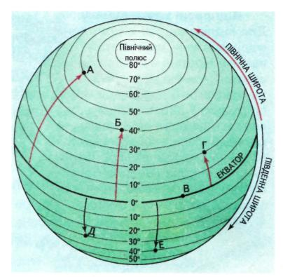**ГЕОГРАФІЧНА ШИРОТА.**

Відстань уздовж меридіана в градусах від будь-якої точки земної поверхні до екватора називають **географічною широтою.** Географічна широта змінюється від 0° до 90°. Для її відліку вихідним пунктом є екватор, який має нульову широту. Першу паралель на північ від екватора позначають 10°, другу — 20°, третю — 30° і т. д. Таку саму нумерацію (10°, 20°, 30° і т. д.) мають і пара­лелі, нанесені на південь від екватора. Ці цифри означають географічну широту місця. Усі точки земної поверхні, роз­міщені на одній паралелі, мають однакову широту.

Розрізняють широту північну і південну. Точки, розмі­щені на північ від екватора, у *Північній півкулі,* мають ***північну широту (пн.* в*.).** А ті, що, розміщені на південь від екватора, у *Південній півкулі, —* ***південну широту (пд.* їй.).** На картах широту прийнято підписувати збоку вздовж рамки, а на глобусі — біля перетину з меридіанами 0° і 180°.

**ГЕОГРАФІЧНА ДОВГОТА.**

**Щоб** знай­ти об'єкт на карті, недостатньо знати, на якій широті він розміщений. Адже одна паралель проходить через численні об'єкти земної кулі. Тому, окрім географічної широти, потрібно знати й географічну довготу. **Географічна довгота** — це відстань уздовж паралелі в градусах від будь-якої точки земної поверхні до нульового меридіана.

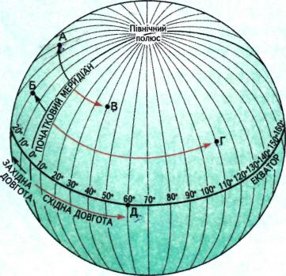Відлік довготи починають від нульового (0°), або початко­вого, меридіана. Він поділяє земну кулю на дві півкулі — *За­хідну* і *Східну.* На глобусі меридіан, протилежний нульовому (0°), має довготу 180°. Отже, довгота може змінюватися від 0° до 180° у обох півкулях. Усі точки земної поверхні, що містять­ся на схід від нульового меридіана до протилежного йому 180-го, мають ***східну довготу*** *(сх.* ***д.).*** Точки, розміщені на захід від нульового меридіана до 180-го, мають ***західну*** *довготу (зх. д.)* (мал. 62). Усі точки на початковому меридіані мають довготу 0°. На глобусі і карті значення меридіанів (10°, 20°, 30° і т. д.) підпи­сано по екватору. Це і є географічна довгота.

Щоб знайти об'єкт на карті за заданими географічними координатами, потрібно: 1) з'ясувати, **в** якій півкулі (Північній чи Південній, Західній чи Східній) потрібно його шукати; 2) за числами широти і довготи визначити відповідні їм паралель і меридіан; 3) знайти їх точку перетину. Наприк­лад, географічні координати *Києва* - 51° пн. ш., З10 сх. д.

**ІІ група Астрономи**

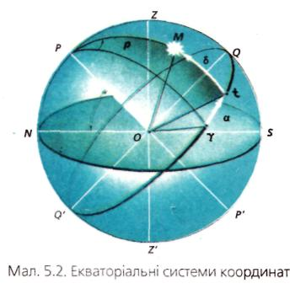За основну точку для відліку однієї з координат у другій екваторіальній системі беруть точку весняного рівнодення (або для аналогії з нульовим меридіаном на Землі – коло схилень, яке проходить через дану точку). У цій системі використовують такі координати: пряме піднесення світила і його схилення.

Пряме піднесення відлічують від точки весняного рівнодення вздовж небесного екватора назустріч видимому обертанню небесної сфери до кола схилення світила. Вимірюють в годинах, хвилинах, секундах.

Схилення світила вимірюється так само, як і в першій екваторіальній системі небесних координат.

В астрономічних календарях і каталогах наведено координати світил у другій екваторіальній системі координат. Обчисливши зоряний час на момент спостереження, можна знайти годинниковий кут світила, який визначає його положення відносно небесного меридіана.

**ІІІ група Математики**

Працюють з підручником математики 6 класу ст. 238.

Слово вчителя: ідея координат зародилася в стародавні часи в зв’язку з потребою астрономії, географії, живопису. Математика як наука виникла зі спостережень за навколишнім світом і потреби визначити закономірності цього навколишнього світу мовою чисел.

Звернемось до лінії часу.

Повідомлення [«Історія виникнення координатної площини»](історія%20виникнення%20координатної%20площини.ppt)

**VІ. Закріплення матеріалу**

[Робота з тренажером «Координатна площина».](тренажер.ppt) Учні об’єднуються в пари, кожна з яких має власне завдання.

І пара: дослідити координати точок І чверті та зробити висновок залежності координат точок від їх розташування.

ІІ пара: дослідити координати точок ІІ чверті та зробити висновок залежності координат точок від їх розташування.

ІІІ пара: дослідити координати точок ІІІ чверті та зробити висновок залежності координат точок від їх розташування.

ІV пара: дослідити координати точок ІV чверті та зробити висновок залежності координат точок від їх розташування.

V пара: дослідити координати точок, що лежать на координатній осі ОХ та зробити висновок залежності координат точок від їх розташування.

VІ пара: дослідити координати, що лежать на координатній осі ОУ та зробити висновок залежності координат точок від їх розташування.

Робота з підручником математики 6 класу

Вправа №1333 ст.241 Записати координати точок зображених на малюнку76.

Вправа №1335 ст.242 Позначити точки на координатній площині

Вправа для учнів високого рівня навчання №1346 ст 242 Дано координати точок трьох послідовних вершин прямокутника. Накреслити цей прямокутник. Записати координати четвертої точки. Знайти периметр і площу прямокутника.

**VII. Домашнє завдання**

*п.45*, початковий рівень №1336; середній рівень №1342; достатній та високий №1347

Використані джерела

1. Янченко Галина, Кравчук Василь Математика. Підручник для 6 класу. – Тернопіль: Підручники і посібники. 2006. – 272с.
2. Климишин І.А., Крячко І.П. Астрономія: Підручник для 11 класу загальноосвітніх навчальних закладів. – К.: Знання України, 2003. – 192 с.